ŠKOLA

MÍSTNOSTI VE ŠKOLE
OBRÁZEK | SLOVO (TISKACÍ VELKÉ PÍSMO) | SLOVO (TISKACÍ MALÉ PÍSMO) | 6. PÁD  (Jsem v/ve/na …)
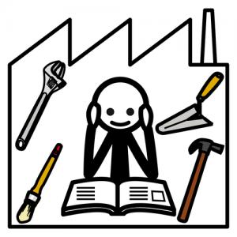 | DÍLNA | dílna | dílně
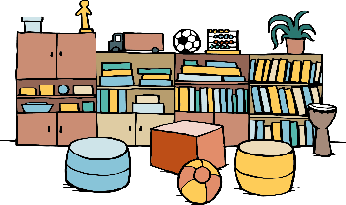 | DRUŽINA | družina | družině
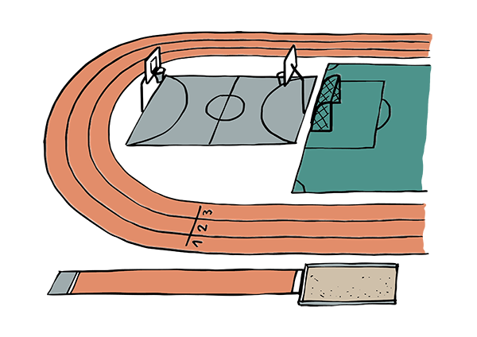 | HŘIŠTĚ | hřiště | hřišti
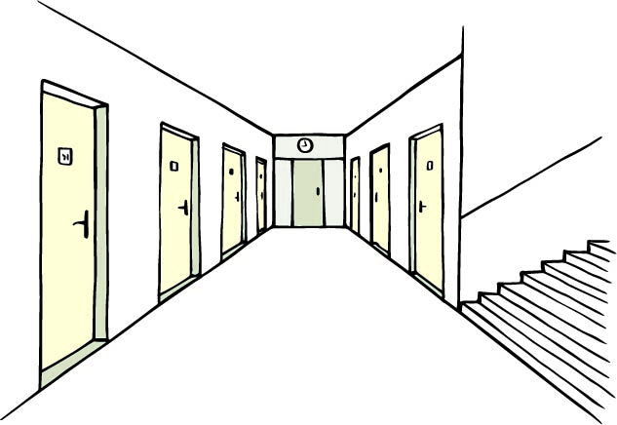 | CHODBA | chodba | chodbě
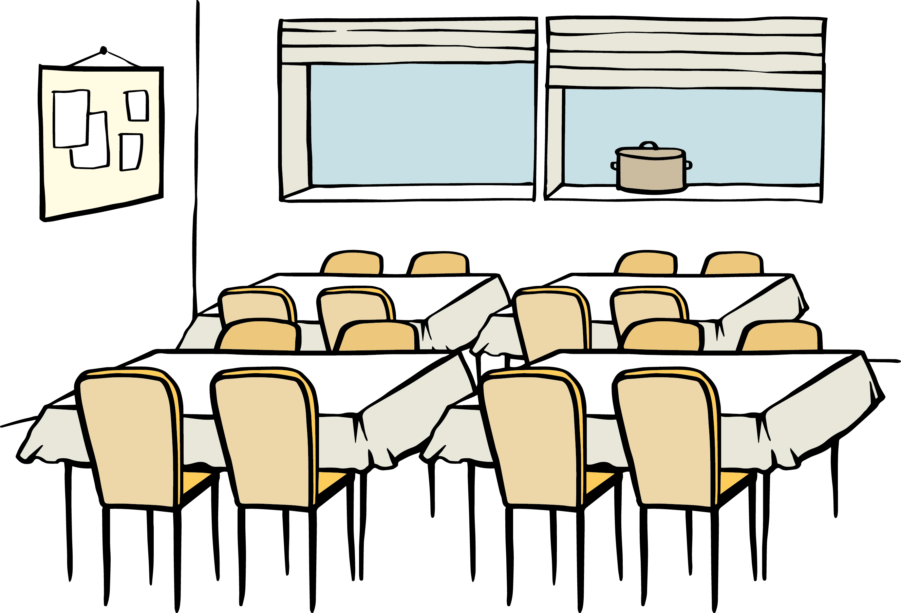 | JÍDELNA | jídelna | jídelně
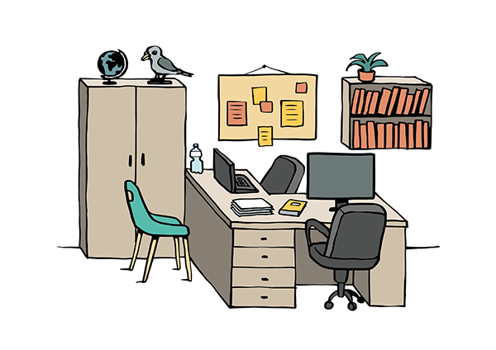 | KABINET | kabinet | kabinetě
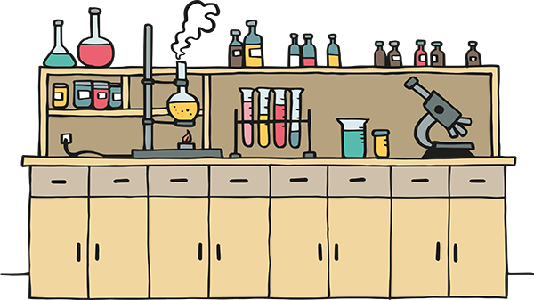 | LABORATOŘ | laboratoř | laboratoři
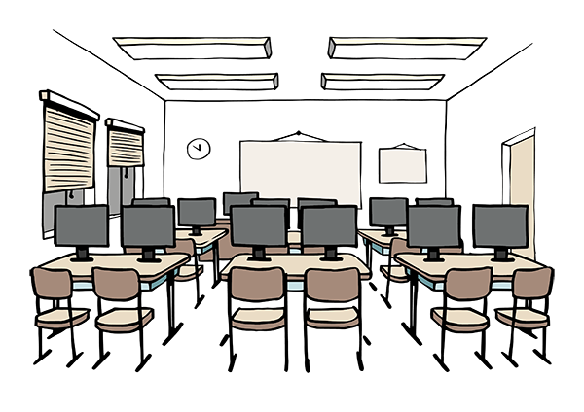 | POČÍTAČOVÁ UČEBNA | počítačová učebna | počítačové učebně
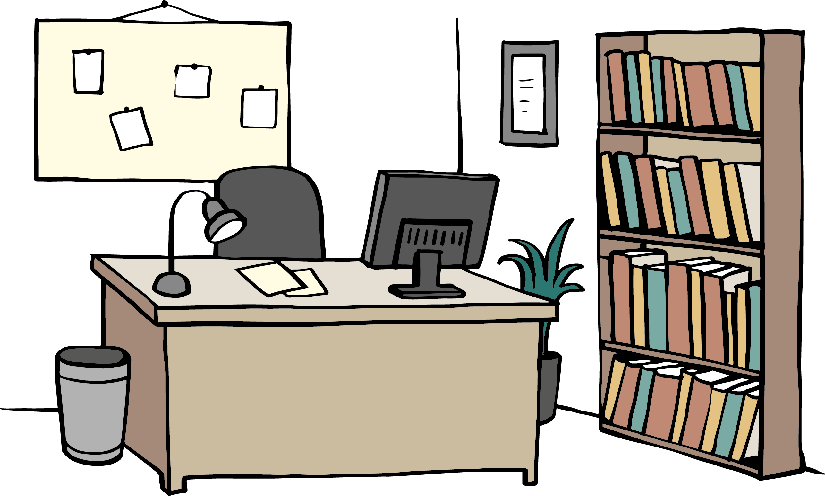 | ŘEDITELNA | ředitelna | ředitelně
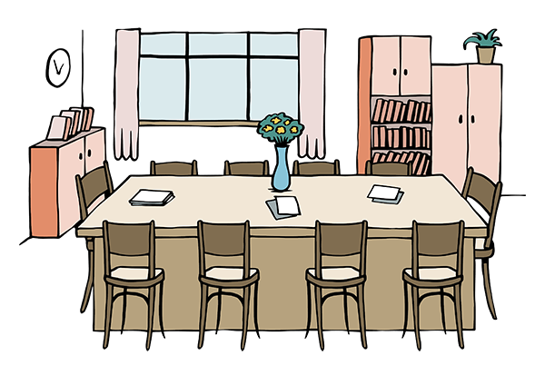 | SBOROVNA | sborovna | sborovně
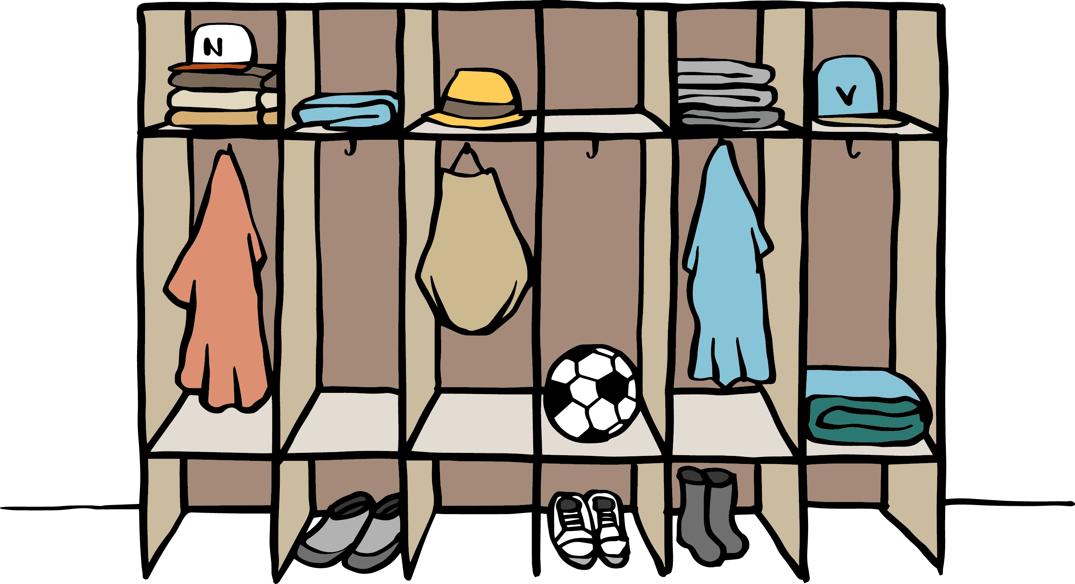 | ŠATNA | šatna | šatně
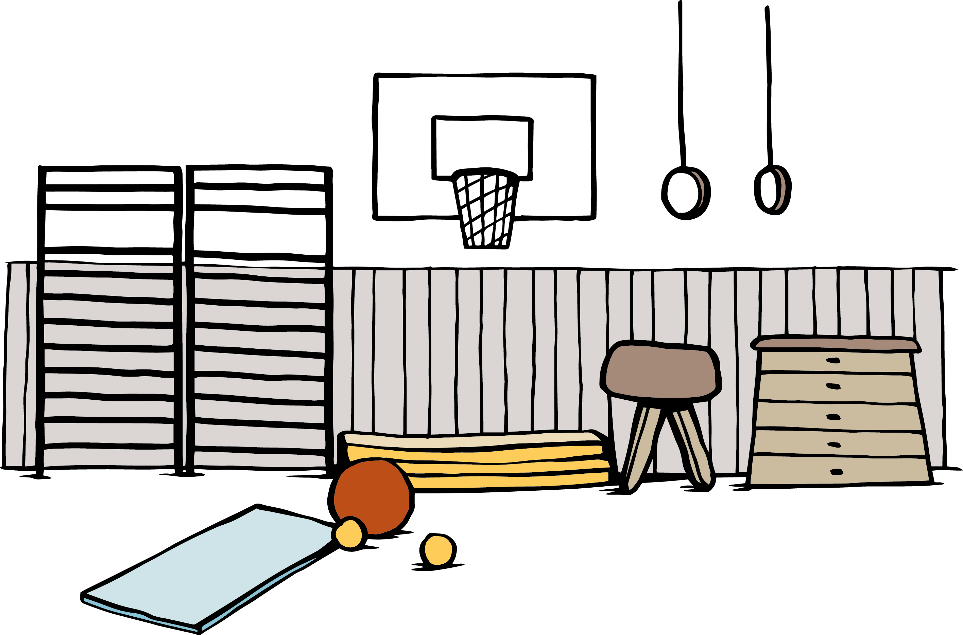 | TĚLOCVIČNA | tělocvična | tělocvičně
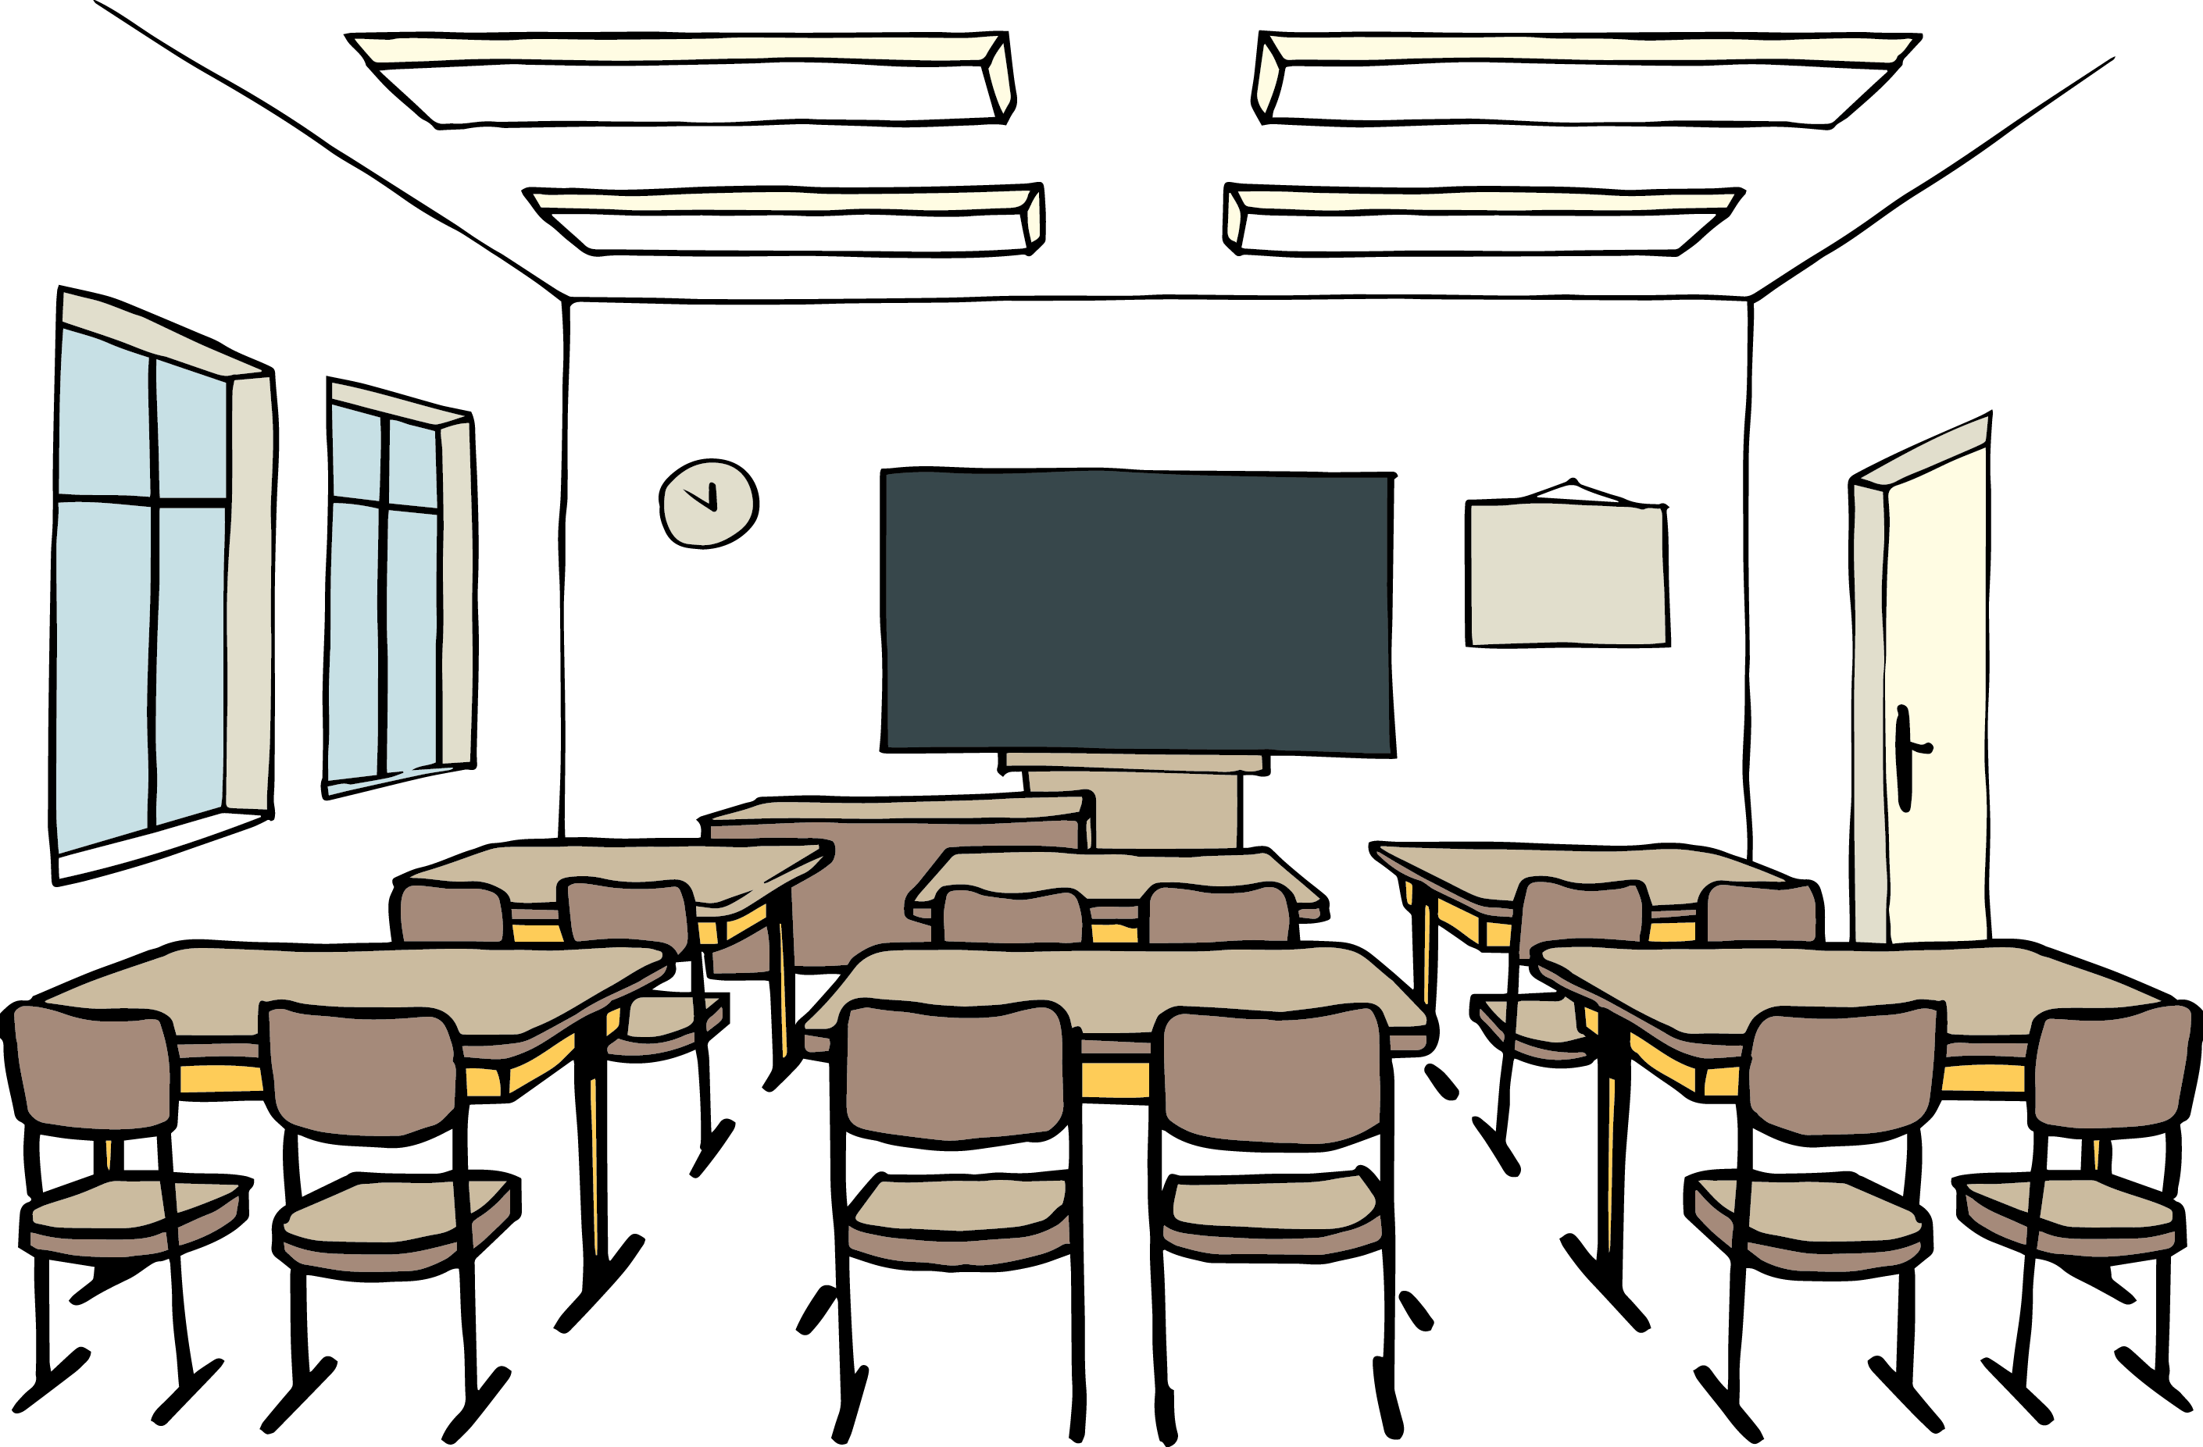 | TŘÍDA | třída | třídě
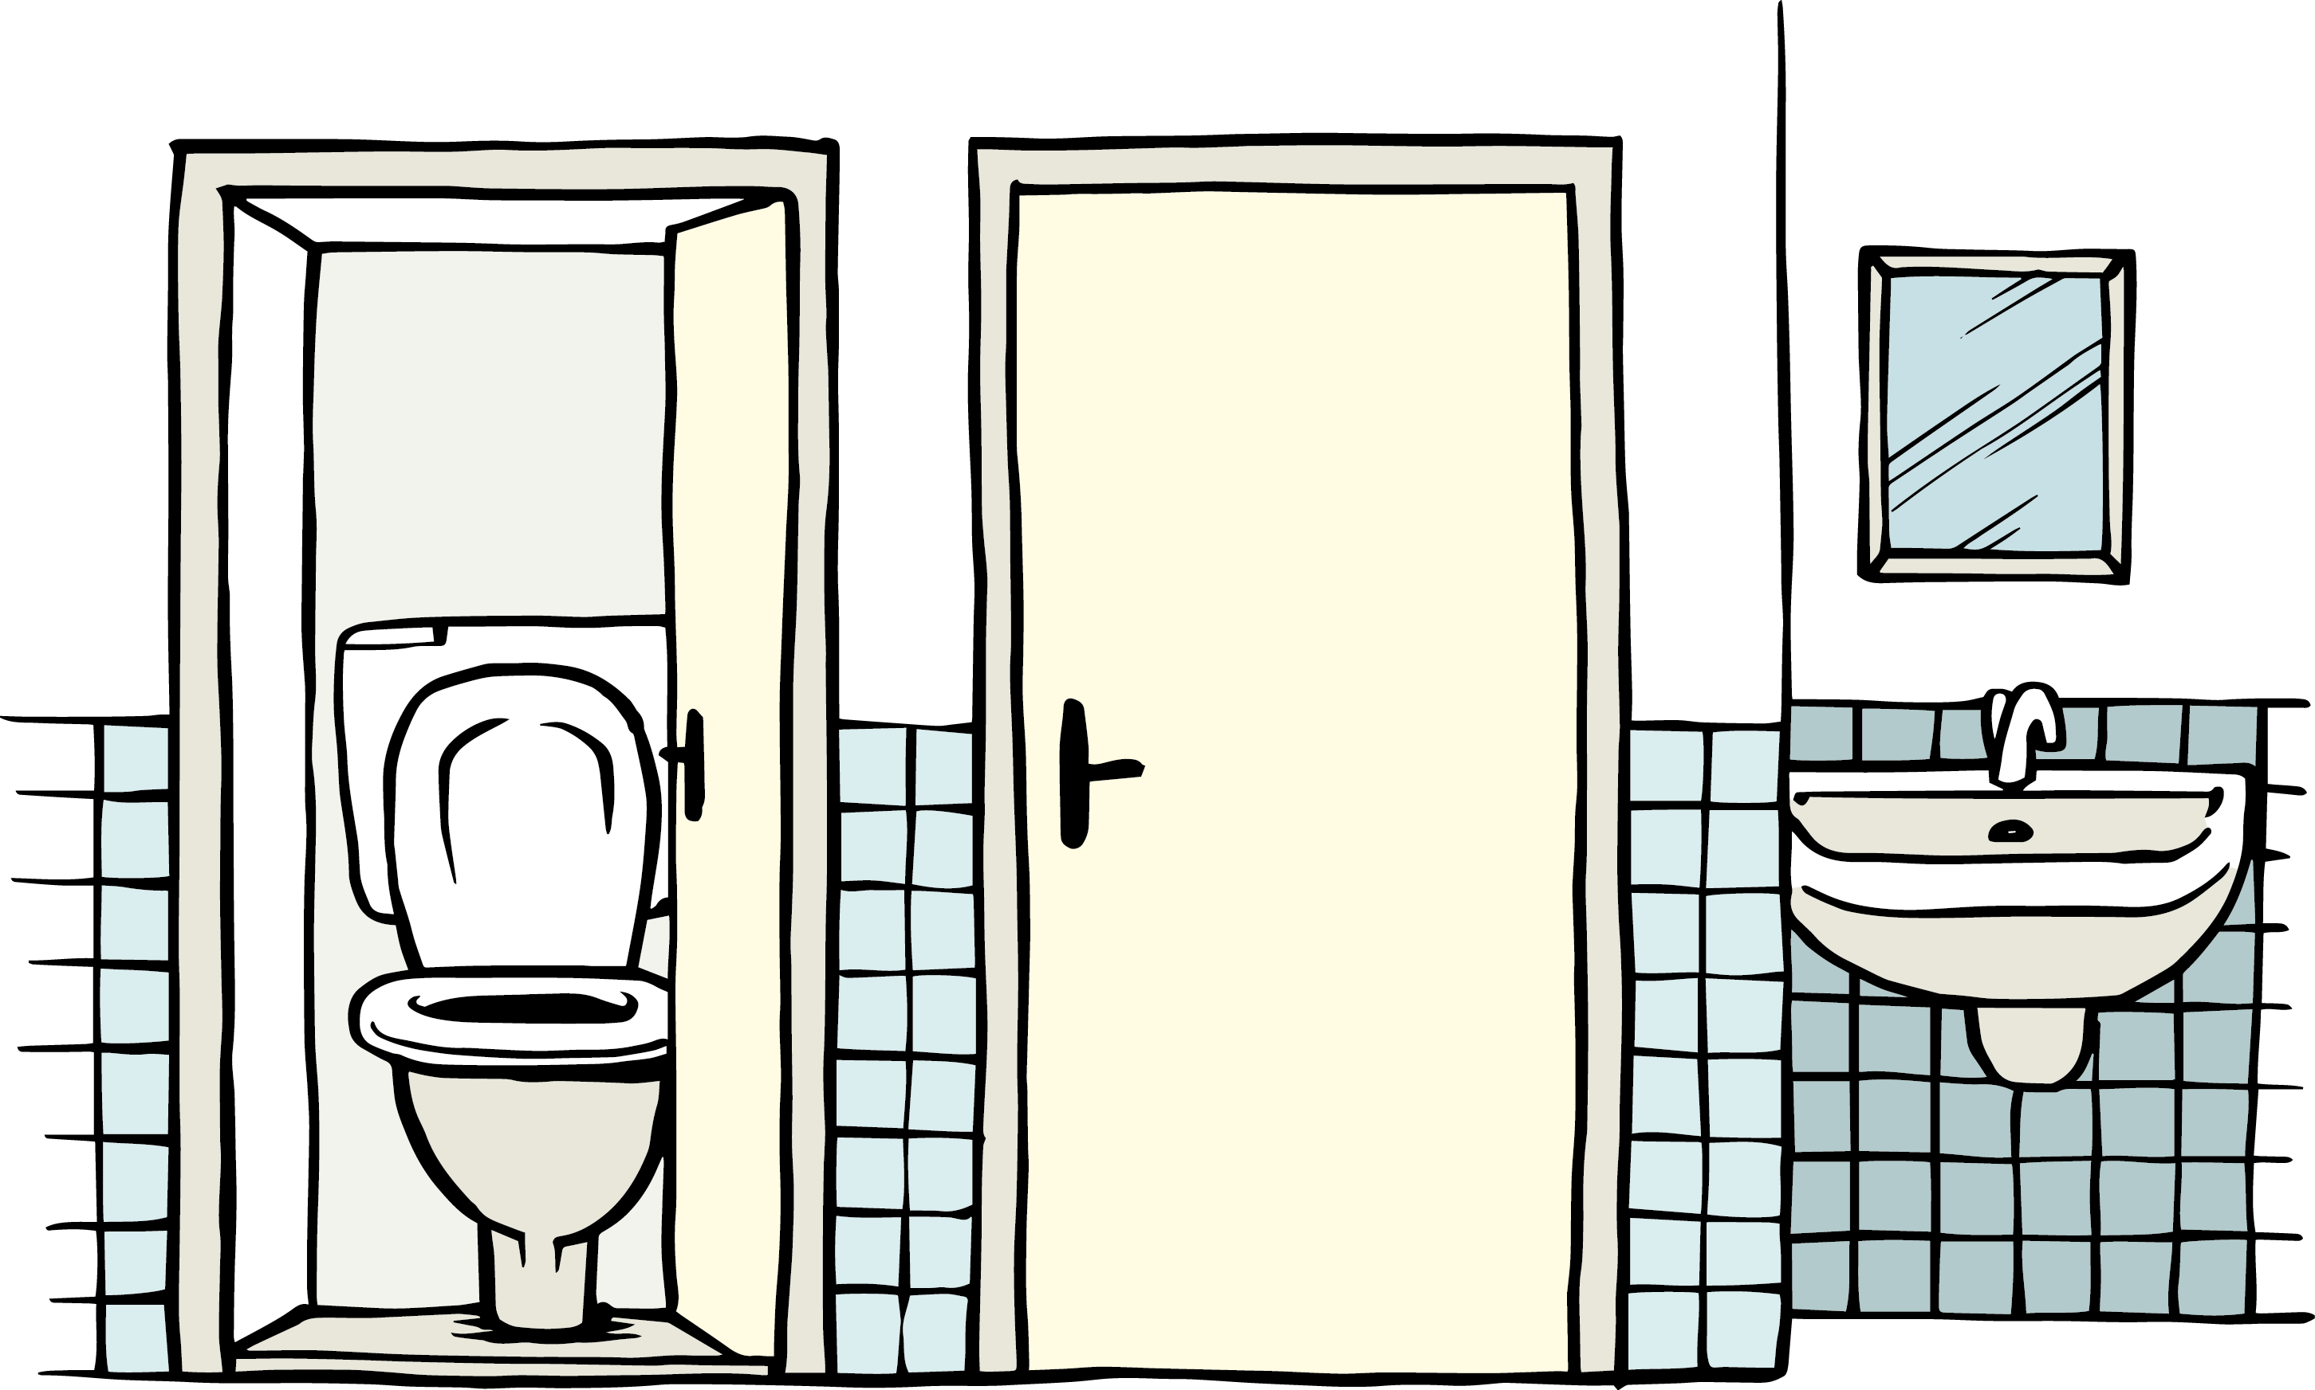 | ZÁCHOD | záchod | záchodě
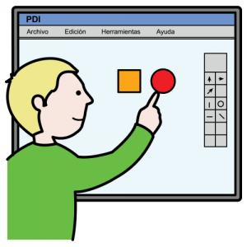 | INTERAKTIVNÍ UČEBNA | interaktivní učebna | interaktivní učebně
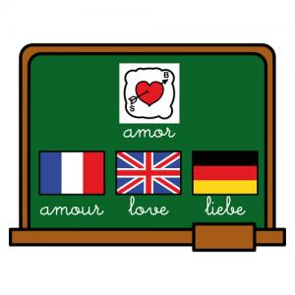 | JAZYKOVÁ UČEBNA | jazyková učebna | jazykové učebně
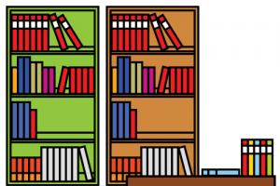 | KNIHOVNA | knihovna | knihovně

Použité zdroje:
Autor obrázků: Vojtěch Šeda, © META, o. p. s.
Autor piktogramů: Sergio Palao, ARASAAC (http://arasaac.org), CC (BY-NC-SA)

